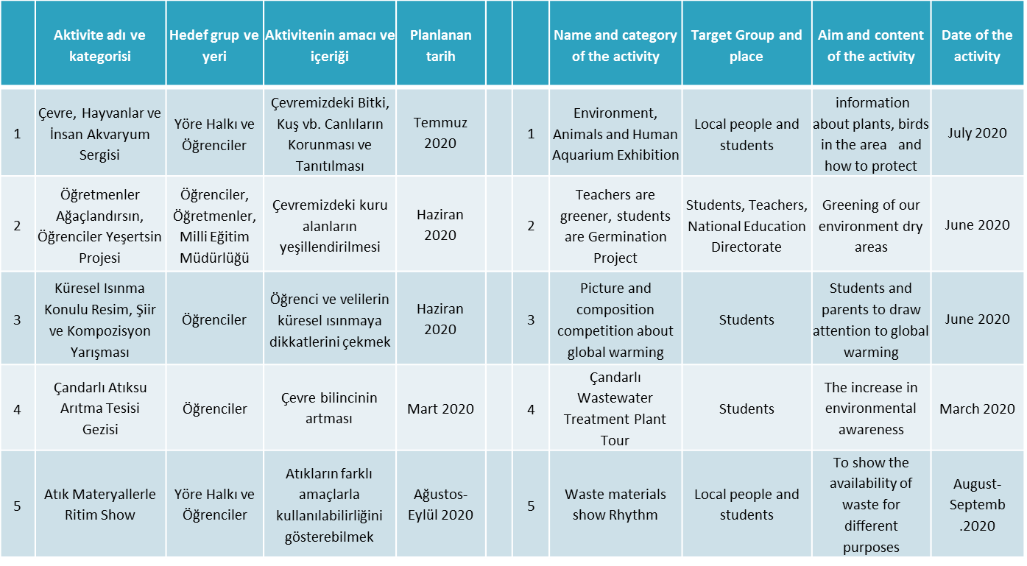

**2020 YILINDA GERÇEKLEŞTİRİLECEK ÇEVRE EĞİTİM ETKİNLİKLERİ**

**ETKİNLİKLERİN HİTAP ETTİĞİ BÖLGE:** **Dikili**

( REGION OF ACTIVITES )

**ETKİNLİKLERİ ORGANİZE EDEN BELEDİYE-DERNEK VEYA İŞLETME** **: Dikili Belediyesi**

( ACTIVITIES ORGANIZED BY )